審査基準
●提案基準27-2

既存集落の機能やコミュニティの維持への対応を目的とする開発行為等の取扱い（泉佐野市）

（趣旨）
第１ この基準は、提案基準27の第３及び第４の規定に基づき、泉佐野市として必要な事項を定めるものとする。
（適用の範囲）
第２ この基準の適用にあたっては、次の各号のいずれにも該当すること。
（１）大木・土丸地区既存集落図（別図）の区域内における開発行為等であること。
（２）「泉佐野市まち・ひと・しごと創生総合戦略」及び「泉佐野市都市計画マスタープラン」等を踏まえた地域コミュニティの維持・回復に寄与する開発行為等であり、泉佐野市として都市計画上支障がないものであること。
（予定建築物の用途）
第３ 提案基準27の第３に規定する用途は、次の各号のいずれかに該当すること。
（１）一戸建専用住宅又は兼用住宅（建築基準法施行令（以下「令」という。）第130条の３に規定する住宅）
（２）共同住宅、寄宿舎、長屋又は下宿
（３）店舗等（令第130条の５の３に規定する用途）
（４）宿泊施設
（５）事務所
（６）美術品又は工芸品を製作するためのアトリエ又は工房 （原動機を使用する場合にあっては、その出力の合計が10kW以下のものに限る。）
（予定建築物の規模等）
第４ 提案基準27の第４に規定する予定建築物の規模は次の各号に該当すること。
（１）高さは、原則10ｍ以下であること。
（２）敷地面積は、1,000㎡未満であること。
（３）店舗等は、床面積の合計が500㎡以内であること。
（４）アトリエ又は工房は、作業場の床面積の合計が150㎡以内であること。
（５）建築物等の外観及び色彩は、周辺環境と調和するよう工夫をしたものであること。
（地元調整）
第５ 地元地区会等関係者との調整結果を踏まえ、泉佐野市長が支障ないと判断したもの。
（目標値の設定）
第６ この基準の運用にあたり、大木・土丸地区の人口が、1,800人に達した場合は、この基準は適用しないものとする。
（附則）
この基準は、平成30年5月7日から施行する。

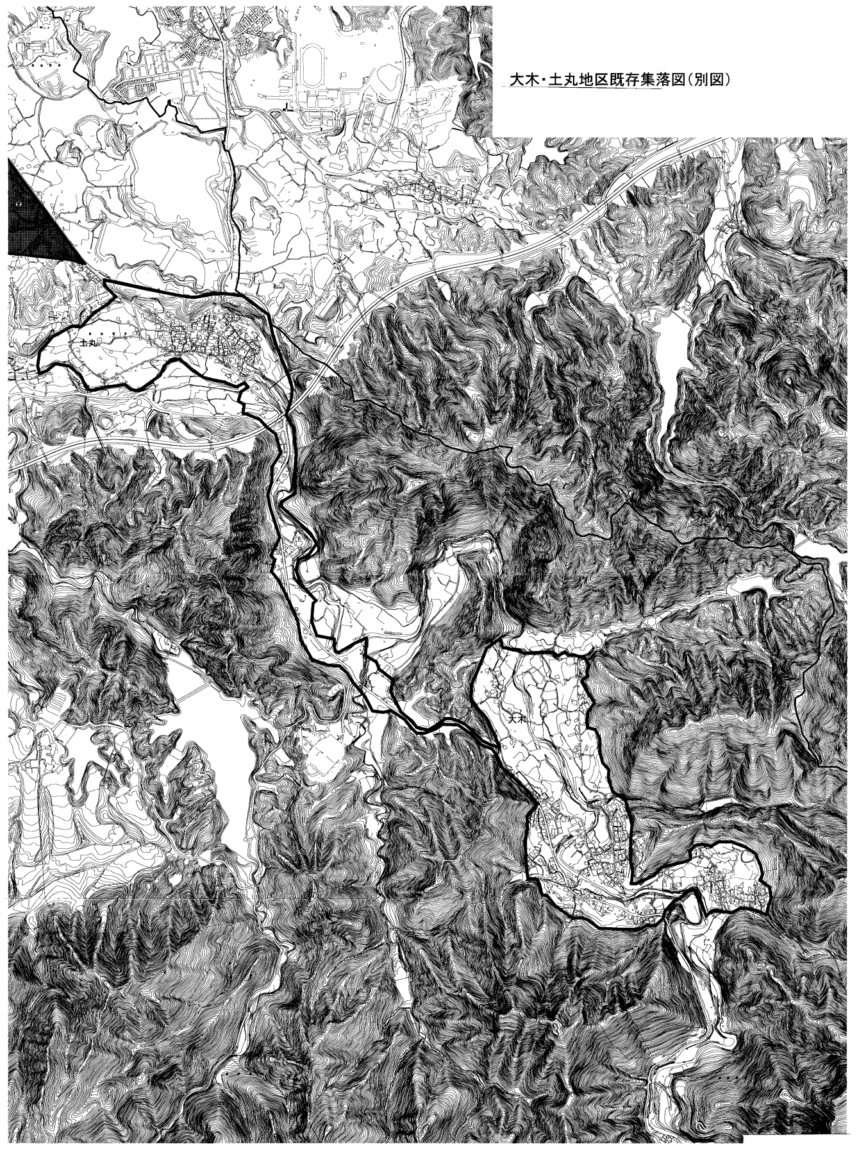
大木・土丸地区既存集落図
大木
土丸
別図

